СЕНТЯБРЬ

В Красноуфимске ярко стартовал новый учебный год!
Мы создаём все условия для того, чтобы подрастающее поколение получало качественные знания, развивало таланты и готовилось к большим свершениям.
Вместе мы строим успешное будущее нашего любимого Красноуфимска! ❤️

5сентября - Десятая юбилейная Полевая экологическая школа состоялась!
От ОЦ “Точка роста” нашей школы в самые первые дни сентября сборная команда из учащихся 7х классов участвовала в Полевой практике на базе ОЗЛ “Чайка”.

Расширили не только представления о типах природных сообществ и видовом разнообразии их обитателей, умении ориентироваться на местности, поработали с современным цифровым оборудованием лаборатории «Живая наука», но и пополнили багаж впечатлений во время итоговых соревнований «Тропой экологических проблем».

Яркие впечатления у участников оставили мастер – классы, где ребята получили уникальный опыт по естественнонаучным дисциплинам на практике под руководством педагогов СЮН, увидели экологию, биологию и химию совершенно с другой стороны – как интересные и увлекательные науки.
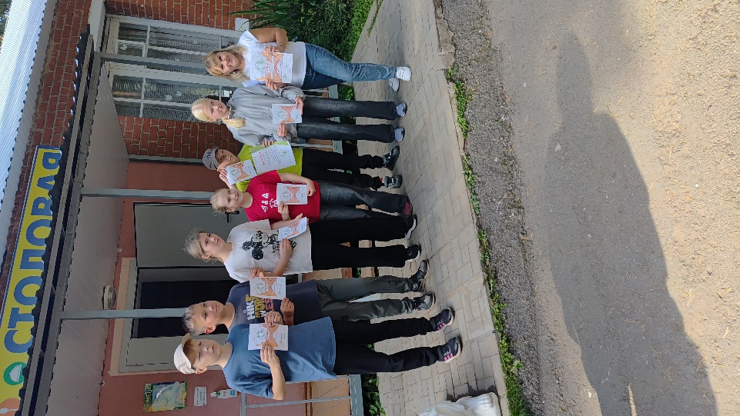
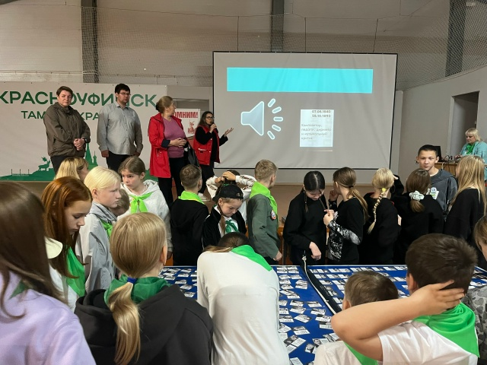

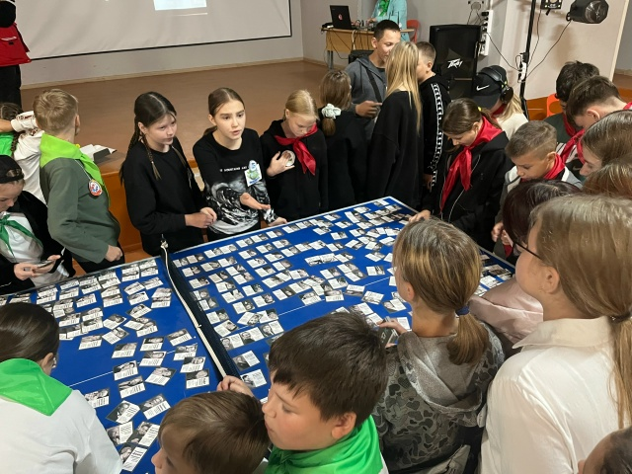

Для всех математиков: наша школа зарегистрировала официальную площадку для участия в данной олимпиаде.

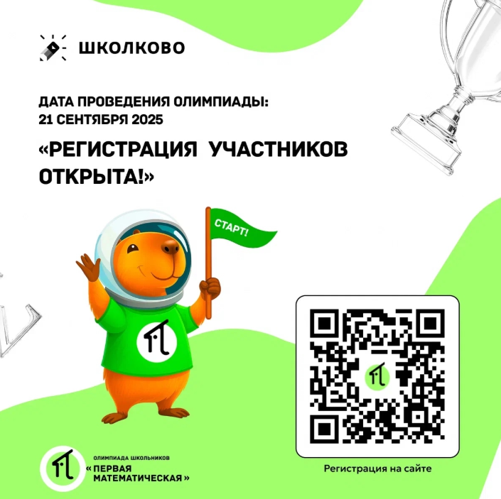
Что вас ждёт:
Бесплатное участие
Авторские задания от сильной методической команды «Школково»
Разные варианты для каждой возрастной категории
Возможность получить олимпиадный опыт
Электронные сертификаты всем участникам

5 сентября на новом стадионе школы №2 на ул. Березовой царила по-настоящему праздничная атмосфера! Здесь состоялись первые открытые «Веселые старты», которые собрали семьи со всего города.

Яркие эмоции, смех детей и дружные группы поддержки — вот что делает наш город особенным! Команды с азартом проходили интересные испытания: «Тимбилдинг», «Гусеницы», хоккей с мячом и другие.

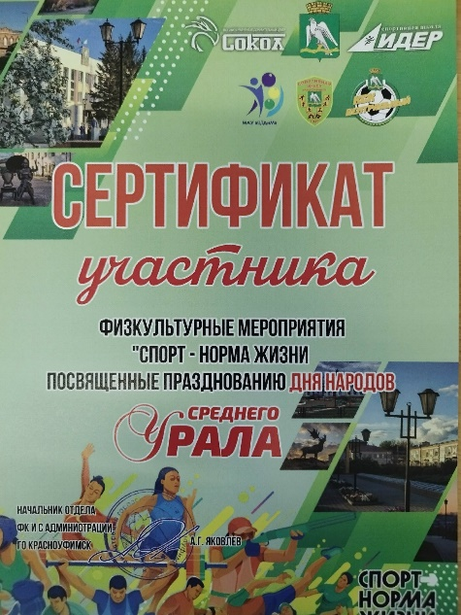

Сегодня, 10 сентября, отмечают День Архивной службы Свердловской области.

В преддверии праздничной даты в Государственном архиве в Красноуфимске прошёл День открытых дверей.
Старшеклассники познакомились с подлинными архивными документами📜, заглянули в архивохранилище📦, узнали о возможностях электронных ресурсов архивных учреждений нашего региона💻 и с интересом посмотрели уникальные фотодокументы🖼.
Архив📑 — это не просто документы, это живая история развития города и технического прогресса в нем, открытая для каждого.
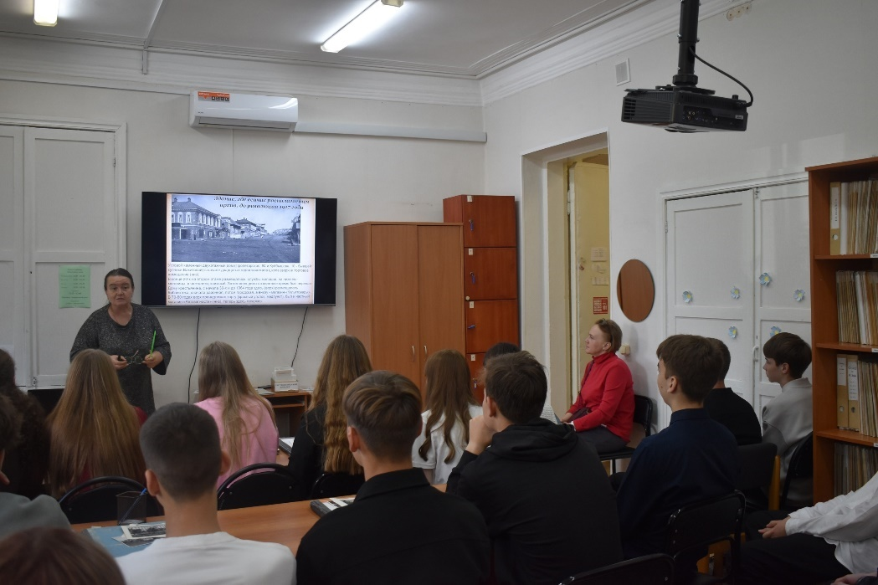

18 сентября - Старшеклассникам были проведены открытые уроки по теме "Единая государственная система предупреждения и ликвидации чрезвычайных ситуаций - РСЧС". Занятия провёл Дмитрий Сергеевич Сычев, преподаватель Красноуфимского аграрного колледжа и по совместительству работник МЧС.
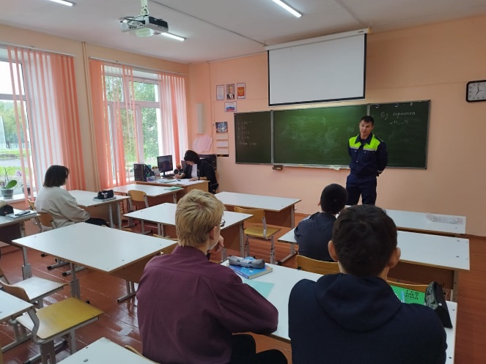

19 сентября завершено обучение по дополнительной профпрограмме “Инженерное образование в школе” учителем физики Константиновой Н.А.
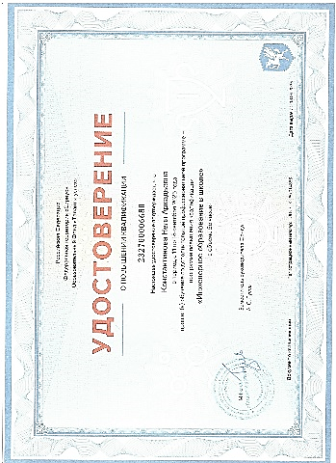

19.09.2025 года на базе МКОУ «Большетурышская СОШ» Красноуфимского МО прошла стажировочная сессия в рамках регионального проекта «Образовательный тур» по теме «Точка роста: интеграция предметов в образовательном процессе».
В стажировке приняли участие 40 представителей центров образования «Точка роста» из 6 муниципальных образований Свердловской области.
В рамках практикума естественно-научной направленности ведущими были проведены интегрированные уроки:
- «Экономия на зарядке телефона: миф или реальность?»;
- «Жизнь в равновесии. Влияние рН и температуры на активность ферментов и клеточные процессы (на примере дрожжей)»;
- «Определение концентрации раствора электролита по его электропроводности».
Практикумы технической направленности включали следующие мероприятия:
- «Практика использования робототехнического комплекта VEX IQ при проведении интегрированных уроков по информатике и технологии»;
- «Организация предметной интеграции и разработка заданий, направленных на использование робототехники на уроках физики и математики»;
- «Практика использования БПЛА при проведении интегрированных уроков по физике и технологии».
При проведении практикумов гуманитарного и цифрового профилей были затронуты темы:
- «Кейс-задача «Ремонт в моей комнате»: эффективное использование онлайн-сервисов на уроках»;
- «Практика интеграции учебных предметов «Изобразительное искусство» и «Труд (Технология)»: культурное наследие в условиях цифровой эпохи»;
- «Использование шахматной доски как инструмента интеграции математических знаний и игрового обучения».
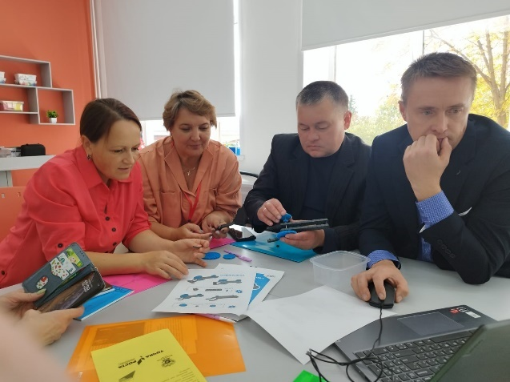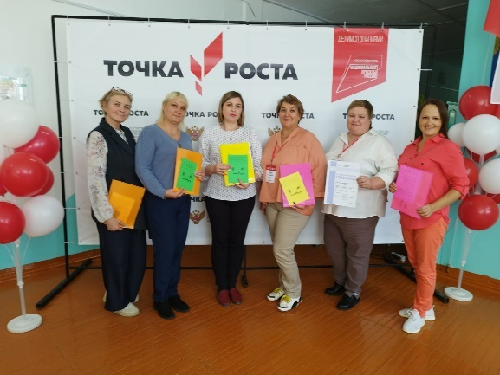

24 сентября – муниципальное мероприятие естественно-научной направленности «Посвящение в географы» для обучающихся школ города с привлечением ресурсов ОЦ «Точка роста»
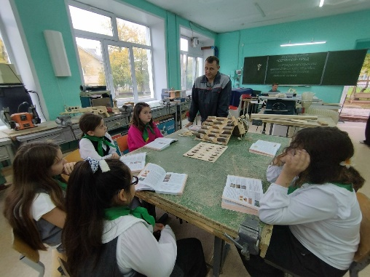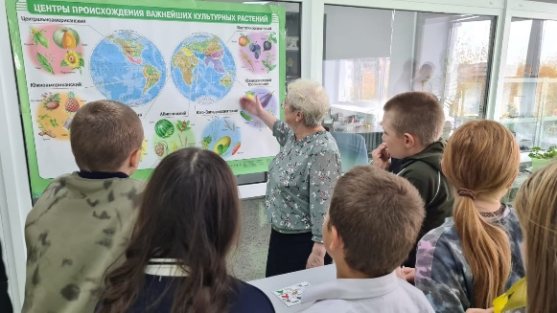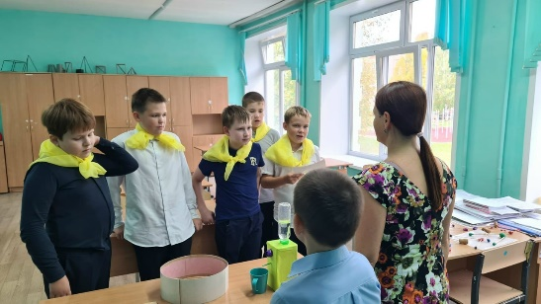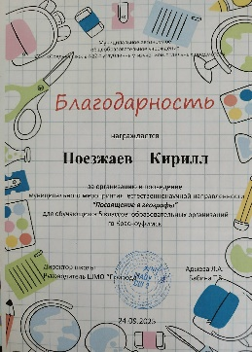

В рамка работы ОЦ Точка роста и сетевого взаимодействия с организациями дошкольного образования проведен фестиваль «Мир открытий» для воспитанников ЦРР д.с№2

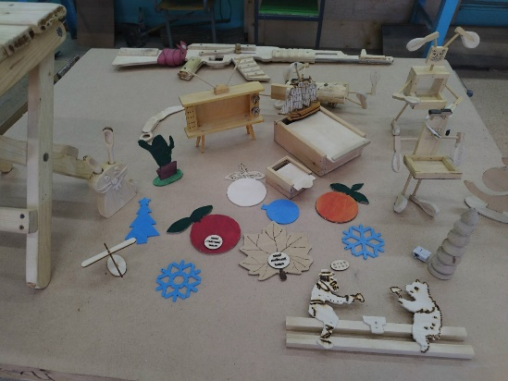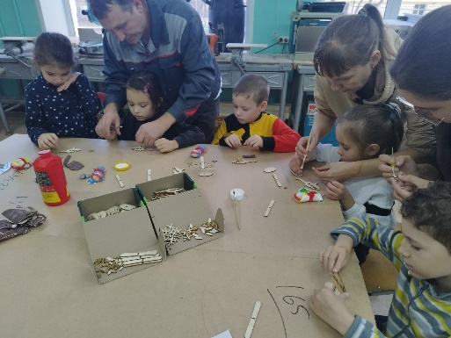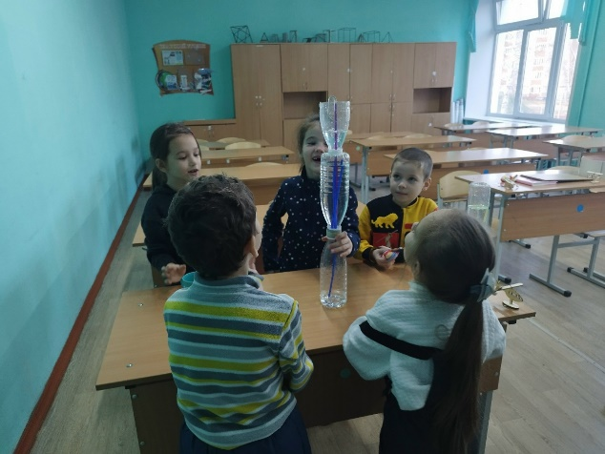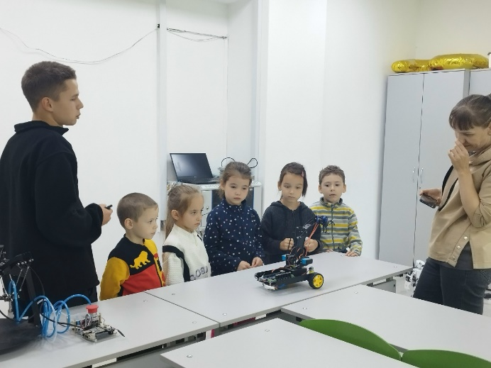

В рамках Международного дня леса. 26.09 на площадке СЮН состоялась муниципальная интеллектуально - творческая игра "По лесным тропинкам".
Ребята справились со всеми теоретическими и практическими заданиями, и заняли 2 место!
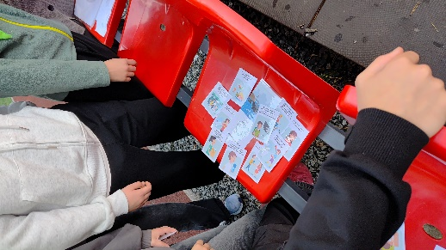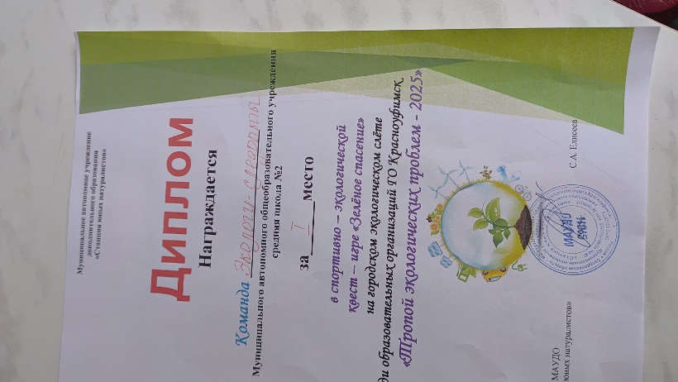

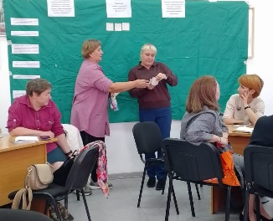
30 сентября – в рамках работы методического центра при отделе Управления образованием прошла дискуссионная площадка План мероприятий по повышению качества математического и естественно-научного образования обучающихся городского округа Красноуфимск до 2030 года с участием руководителей ОЦ Точка роста
